dansoft

# C:\Users\Javier\Desktop\DanzaSoftLogop.pngguía de uso rápida

Vamos a hacer un repaso de las nuevas funcionalidades de la versión 6.0 Devéloppé (001).

#### lo que vamos a ver

* Alta de oferta.
* Administración de ofertas.
* Ingresar a la tienda.
* Administrar cuenta alumno.
* Administrar caja.
* Control de caja.
* Rendimiento general.
* Copia de seguridad.

TIPS:

* ¿Sabías que podés ocultar/mostrar la barra de menú y estado haciendo doble clic en cualquier pestaña? También podés achicar hasta casi la mitad el buscador de alumnos y ganar más espacio con sólo hacer doble clic en cualquier espacio en blanco de éste o bien, en el ícono de las flechas.
* Ahora la búsqueda de los alumnos se va haciendo al momento en que escribís. Además, las compras de abonos o presentes se verán reflejadas en pantalla al instante en que las registres.

## alta de oferta

Podés dar de alta una oferta (ya sea un producto o servicio) desde la Tienda. Allí se te pedirá que completes un formulario como este:

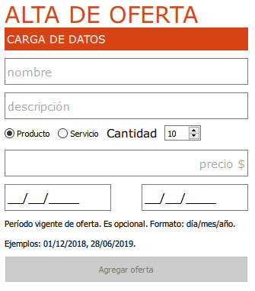

La descripción y el período de fechas son opcionales. A continuación, se exhibe ejemplo:

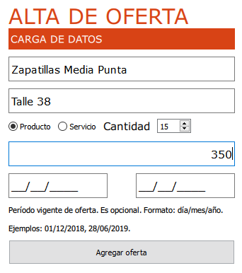

Si no ponés fechas, la oferta va a estar disponible para la venta por siempre, salvo que se agote la cantidad.

## administración de ofertas

Es posible que queramos hacer algún cambio de alguna oferta en algún momento. Para ello debemos ingresar al área de administración de ofertas. Desde allí podremos cambiar el período de vigencia de una oferta, cambiar el nombre, descripción, precio y cantidad en venta. Por ejemplo, si un producto agotó stock, su cantidad será cero. Y si hay una reposición, desde la administración podremos actualizar el stock del producto.

También puede que queramos dar de baja una oferta.

Sea el caso que fuere, primero hacemos la búsqueda de la oferta. Una vez que la encontramos, la seleccionamos y hacemos clic en “Editar oferta”, para hacer los ajustes de nuestro deseo y luego actualizar. Cuando tildemos la opción “Editar oferta” se hará visible la opción de “dar de baja”.

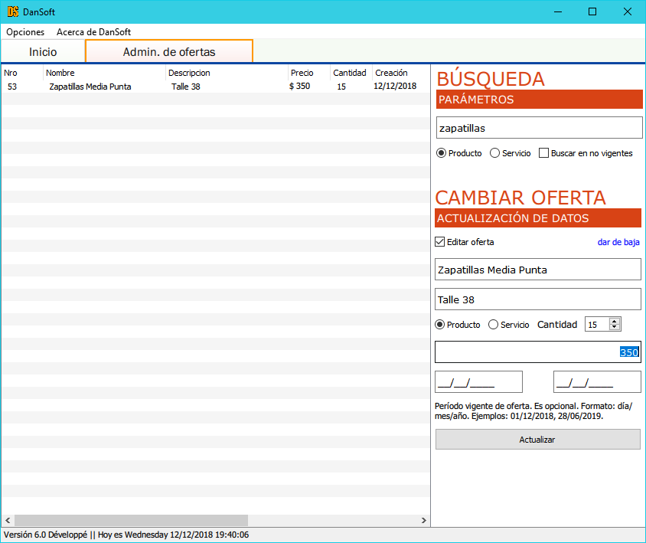

## Ingresar a la tienda

La tienda es el lugar desde el cual podremos registrar las ventas a los alumnos de las distintas ofertas.

Primero seleccionamos el alumno al que le vamos a hacer la venta. La venta se puede componer de distintos productos o servicios, los cuales iremos agregando al “carrito de compras”. Para agregar un ítem al carrito sólo tenés que hacer clic en “Agregar al carrito”.



Se te desplegará una ventana desde la cual podrás elegir el producto o servicio que quiera el alumno/a. La ventana contará con un buscador para que puedas localizar más rápido lo que quieras, además de que los nombres de las ofertas estarán ordenados alfabéticamente para facilitar también la búsqueda.

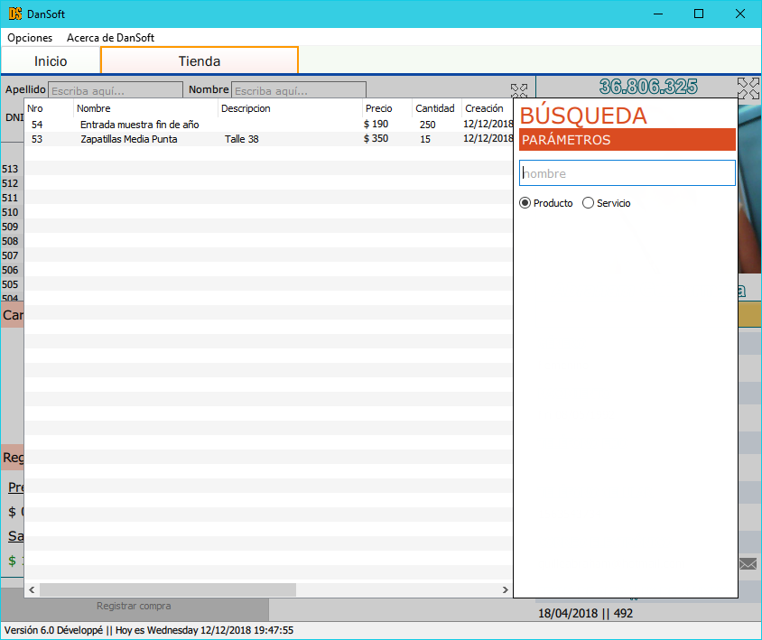

Desde dicha ventana vas a poder seleccionar solamente una oferta. Cuando lo hagas, lo que hayas elegido se añadirá al carrito y si necesitás agregar más cosas, sólo tenés que volver a hacer clic en “Agregar al carrito”.

Cada ítem del carrito lucirá como se advierte a continuación:

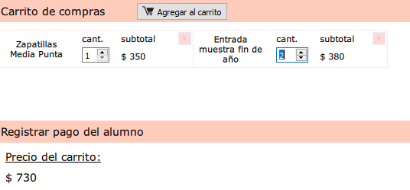

Los ítems pueden ser removidos haciendo clic en el botón rojo ubicado en la esquina superior derecha. Por cada ítem se puede indicar la cantidad que desea comprar el alumno/a, eso cambiará el precio subtotal del ítem y automáticamente se verá reflejado en el precio total a pagar por el carrito.

El proceso de venta de un producto o servicio es el mismo que en el caso de la venta de los abonos adultos o infantiles. En este caso, el carrito de compras vale $730. Podemos imaginar como si fuera un abono que cuesta ese valor. Así es como lo veremos:

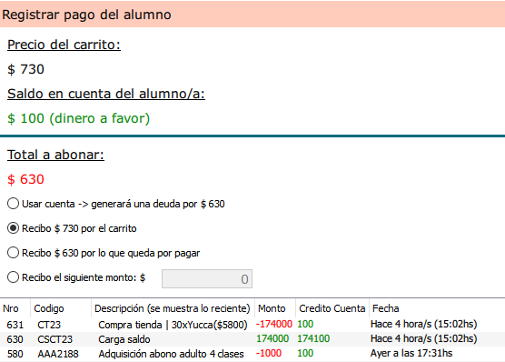

Una vez registrada la compra del alumno/a, lo veremos inmediatamente registrado en la tabla de movimientos:



Si hacemos doble clic en cualquiera de los movimientos relacionados con la tienda, se nos desplegará una ventana con más información, que vendría a ser el detalle de compra:

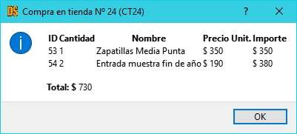

Además, al registrar la compra del alumno/a, el stock se descontará automáticamente según la cantidad que le hayamos vendido.

No será mostrado desde la tienda un producto o servicio cuya cantidad sea igual a cero. En estos casos, solamente podrá visualizarse desde la administración de ofertas, lugar desde el cual podremos reponer el stock.

La Tienda entonces tiene 3 opciones: “Ingresar a la tienda”, “Alta de oferta” y “Administración de ofertas”. Para mayor seguridad, recomiendo que no tengas abierto más de una de esas opciones a la vez, ya que puede dar lugar a inconsistencias. Por ejemplo, podría pasar que si bien cambias el precio de un producto desde la “Administración de ofertas”, el producto que agregaste al carrito desde “Ingresar a la tienda” sigue teniendo el precio viejo.

## administrar cuenta alumno

Anteriormente esta opción se llamaba “Administrar saldo”, ahora “Administrar cuenta alumno”. Si bien cambió de nombre, sigue teniendo exactamente las mismas opciones, salvo un pequeño agregado que en seguida explicaré, ya que está relacionado con el control de caja.

Repasando un poco. Si uno acredita saldo a la cuenta de un alumno/a, se espera entonces que el alumno/a nos haya pagado por ese saldo que le acreditamos. Es decir, si le acreditamos $100 a un alumno/a, entonces en la caja deberemos tener al menos $100.

En tanto el alumno no consuma ese saldo que cargó comprando abonos o productos y servicios, su saldo seguirá intacto en su cuenta. Ese saldo a favor que tiene el alumno/a puede verse como una deuda de $100 que tiene el establecimiento con el alumno/a.

Supongamos que un alumno nos pide $100 prestados o pide que le devuelvan los $100 que tenía a favor en su cuenta. El movimiento que registremos en su cuenta será -$100 (anteponiendo un signo negativo), es decir, estaremos debitando $100 de la cuenta del alumno y, por lo tanto, ahora deberemos tener $100 pesos menos en nuestra caja, porque es dinero que sale de la caja y se lo damos al alumno/a.

¿Y cómo hacemos si queremos, por ejemplo, premiar a un alumno/a? Supongamos que para premiar a Juan le acreditamos $500 en su cuenta. Como es un premio y en realidad Juan no nos está pagando a nosotros los $500, necesitamos indicarle al control de caja que no espere esos $500 en caja.

Para ello solamente debemos tildar la siguiente opción:

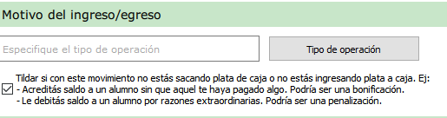

De igual manera, supongamos que Juan tiene $500 a favor y como hace más de un año que no concurrió al establecimiento, decidimos entonces eliminarle el saldo a favor de su cuenta. Para ello hacemos un movimiento de -$500 y tildamos la opción anterior, sino control de caja pensará que hemos sacado $500 de la caja para entregársela en mano a Juan.

## administrar caja

Su función es proveer un espacio desde el cual se puedan llevar a cabo registros de ingresos y egresos de dinero a caja por parte del personal del establecimiento. Es decir, si el personal pone plata en caja o saca plata de caja, deberemos registrar aquello desde la sección “Administrar caja”. Al movimiento que se haga se lo puede acompañar con una descripción.

Esta funcionalidad tiene más sentido usarla cuando la caja esté iniciada, ya que deja un registro interno para que pueda saberse exactamente qué valor de caja debería haber en un determinado momento.

Si se hace control de caja en el establecimiento, se recomienda dejar constancia de los ingresos y egresos mientras la caja esté abierta. Una vez que la caja esté cerrada, no se aconseja que haya más movimientos (sean del tipo que fueran), a menos que se vuelva a abrir la caja. Los movimientos siempre deberán ocurrir cuando la caja esté abierta. De esta forma, siempre se sabrá exactamente cuánto dinero hay.

Aunque quizás no tenga mucho sentido, también se puede utilizar “Administrar caja” sin hacer control de caja.

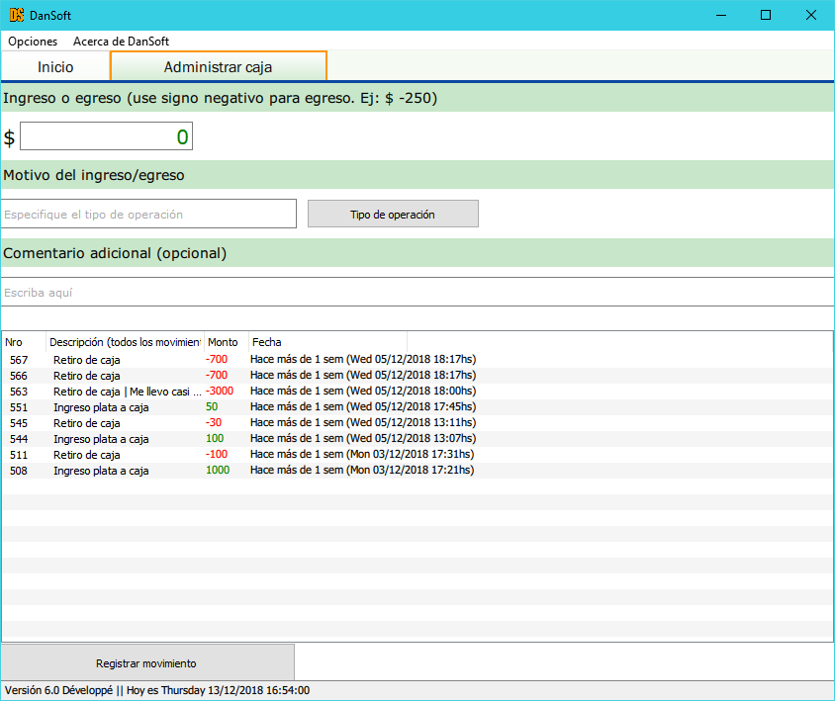

## control de caja

Como su nombre lo indica, te permitirá realizar un control de caja. Para comenzar un control de caja, solamente tenés que indicar cuánta plata hay en la caja. Opcionalmente podés hacer un comentario. Una vez que estés listo/a, hacés clic en “Iniciar caja”.

Normalmente, la cantidad de plata que tengas en caja al arrancar debería ser igual a la cantidad de plata con la que se cerró caja la última vez (si es que ya se había hecho caja antes).

Por ejemplo:

Supongamos que el lunes a la noche se hace un retiro (desde “Administrar caja”) de $1000 y, a continuación, se cierra la caja quedando en la misma $3000.

El martes a la mañana cuando se cuente la caja debería haber $3000, que es el valor con el que había cerrado la caja el día anterior. Por lo tanto, la caja inicial del martes será de $3000 y uno deberá iniciarla con ese valor. Si el personal había llevado algún dinero extra para poner en caja, deberá ingresarlo desde “Administrar caja” una vez que la caja se haya iniciado. Como bien se dijo cuando se explicó lo de “Administrar caja”, los movimientos de dinero deben ocurrir cuando la caja está abierta. Si la caja está cerrada, no debería hacerse ningún movimiento.

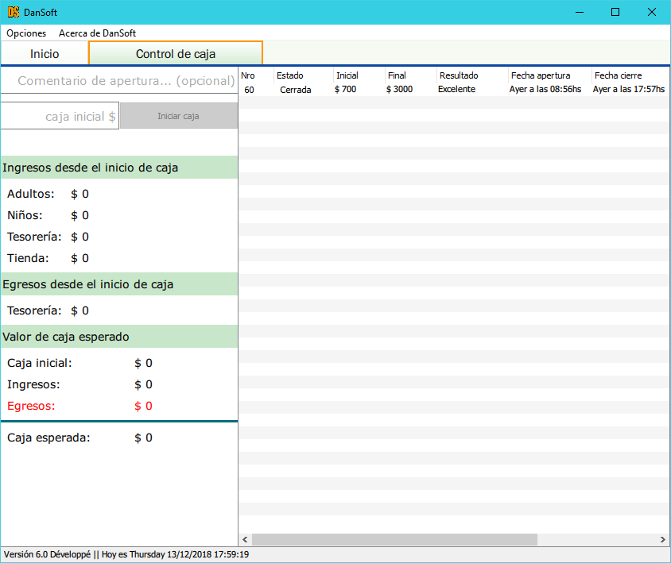

Si vemos la imagen, en la tabla de la derecha se mostrará un histórico de todas las cajas que fueran hechas. Incluso cuando iniciemos caja, veremos que la misma aparecerá en la tabla en cuestión con estado “Abierta”. Pero volviendo a la imagen, podemos ver que ya se había hecho caja el día anterior y cerró con $3000. Así que si vamos a iniciar caja ahora y contamos el dinero que tenemos, debería haber $3000.

*Si hubiera otro monto, significaría que se hizo un movimiento de dinero en el sistema cuando la caja ya estaba cerrada o que directamente no se registró en sistema ningún movimiento, pero sin embargo se hizo un ingreso o egreso de dinero a caja (por la razón que fuera).*

Supongamos que contamos el dinero y efectivamente hay $3000 en caja, así que donde dice “caja inicial $” ponemos 3000 y hacemos clic en “Iniciar caja”.

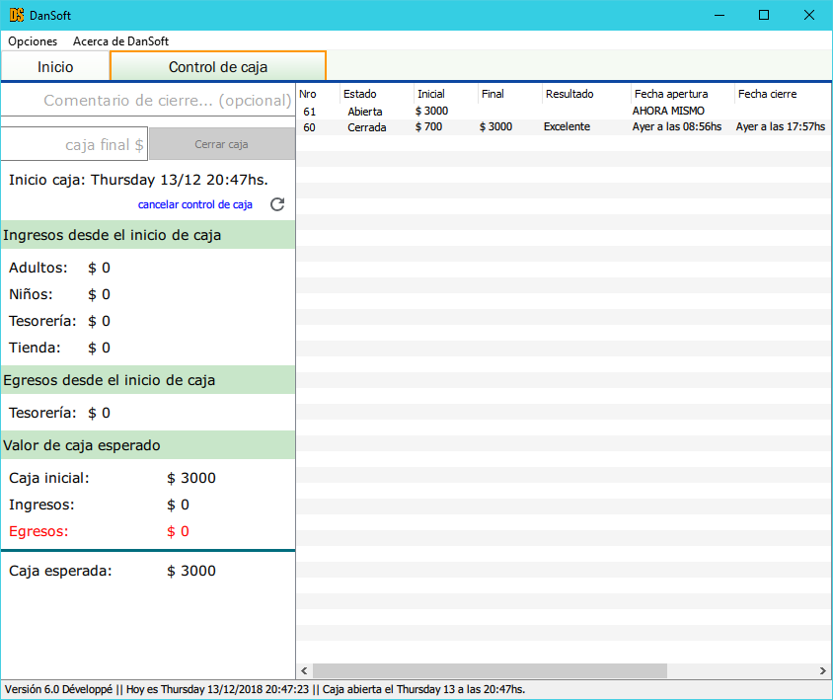

Como se ve en la imagen, en la tabla de la derecha se advierte en el registro histórico de cajas que hay una caja abierta. Nos dice el monto inicial y la fecha de inicio de caja. Puede advertirse también que en la barra de estado (la que está bien abajo), aparece una leyenda que dice que la caja fue abierta, indicando el día y horario. Si cerramos el sistema y lo volvemos a abrir, la caja seguirá abierta. Solamente se cerrará cuando hagamos clic en “Cerrar caja” o si la anulamos.

Con la caja abierta podremos cancelar el control de caja y la misma pasará a tener un estado de “Anulada”. También hay un botón justo a la derecha de la leyenda “cancelar control de caja” que nos permite actualizar la vista actual.

La columna izquierda nos indicará los ingresos que hubo desde el inicio de caja. Con el correr del tiempo, a medida que vayamos registrando ventas y demás, los valores por supuesto irán cambiando.

Los ingresos desde el inicio de caja que se cuentan son:

Adultos: Ingresos por venta de abonos adultos o mejoras de abonos.

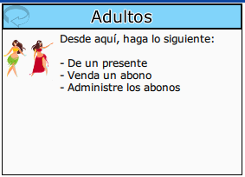

Niños: Ingresos por venta de abonos infantiles o mejoras de abonos.

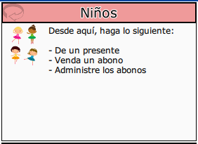

Tesorería: Ingresos por carga de saldo en cuenta de alumno o ingresos a caja del personal.

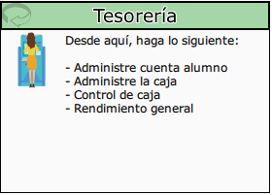

Tienda: Ingresos por venta de productos y/o servicios.

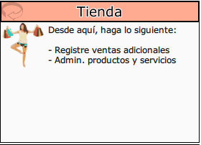

Y los egresos de caja siempre pasarán por el módulo de Tesorería, ya sea porque el alumno pide que le reintegren el dinero que tenía a su favor o porque desde “Administrar caja” el personal hizo un egreso de efectivo.

Entonces como se decía antes, con el tiempo, a medida que vayamos registrando las ventas y demás movimientos, los valores del panel izquierdo del control de caja irán variando.

Por ejemplo, luego de vender un abono adulto, un producto y hacer una extracción de caja, el panel lucirá de esta forma:

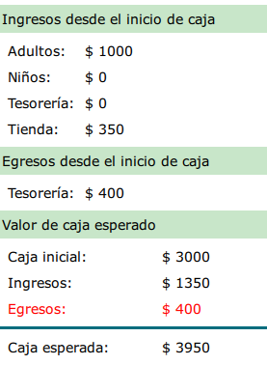

Es decir, hubo un ingreso de $1000 por la venta de abonos adultos y un ingreso de $350 por las ventas de la Tienda. Si nuestra caja inicial era de $3000 y hubo ingresos por $1350, entonces hay $4350 pero restando el egreso nos queda que deberíamos tener en caja $3950, que es el valor de la caja esperada.

Si estamos por cerrar caja, el paso siguiente es contar el dinero que efectivamente tenemos en la caja. Lo ideal sería que tuviéramos exactamente $3950. Si tenemos más dinero, quiere decir que nos sobra plata (quizás alguna venta que olvidamos ingresar al sistema) y si tenemos menos dinero, quiere decir que nos falta plata (quizás no se le cobró a algún alumno/a lo que compró). La idea en todo caso es usar el valor de caja esperado como referencia. Si contamos y nos da igual que lo esperado o hay una pequeña diferencia, no hay problema. Pero si la diferencia es grande, quizás sea un buen momento para, por ejemplo, tratar de recordar (antes de cerrar la caja) si se nos pasó registrar algún movimiento importante.

De cualquier manera, independientemente del valor de caja esperada, nosotros debemos ingresar en “caja final $” el monto que realmente tenemos en caja. Supongamos que contamos y tenemos $4000 (o sea, nos sobran $50), entonces escribimos 4000 y hacemos clic en “Cerrar caja”.

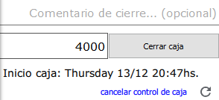

Nos aparecerá una pregunta como esta:

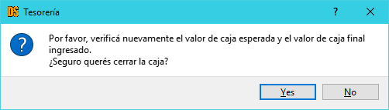

La idea es que nos aseguremos una vez más de comparar la caja esperada con la que pusimos como caja final. Confirmamos haciendo clic en “Sí”.

La tabla con el registro histórico de cajas se actualizará y la veremos así:



El primer registro de todos siempre será el más reciente. Podemos ver que arrancamos con $3000 y cerramos con $4000 y en resultado nos dice que nos sobraron $ 50. La barra de estado también se actualizará indicando que la caja fue cerrada junto a la fecha y hora.

## rendimiento general

Podremos ver un informe con distintos datos de interés sobre cómo dio la caja, los alumnos que mantienen deuda con el establecimiento, qué alumnos tienen dinero a favor, cuántos presentes se registraron, cuántos abonos se vendieron, entre otros detalles.

Podremos consultar los datos de interés del día de hoy, ayer, de los últimos 7 días, 14 días, 28 días, 30 días, los últimos 3 meses, 6 meses y del último año. Para ello utilizamos la lista desplegable ubicada en la esquina superior izquierda de la ventana.

La información relativa a la caja y la cantidad de alumnos deudores o con dinero a favor siempre se mostrará, independientemente del período de tiempo seleccionado.

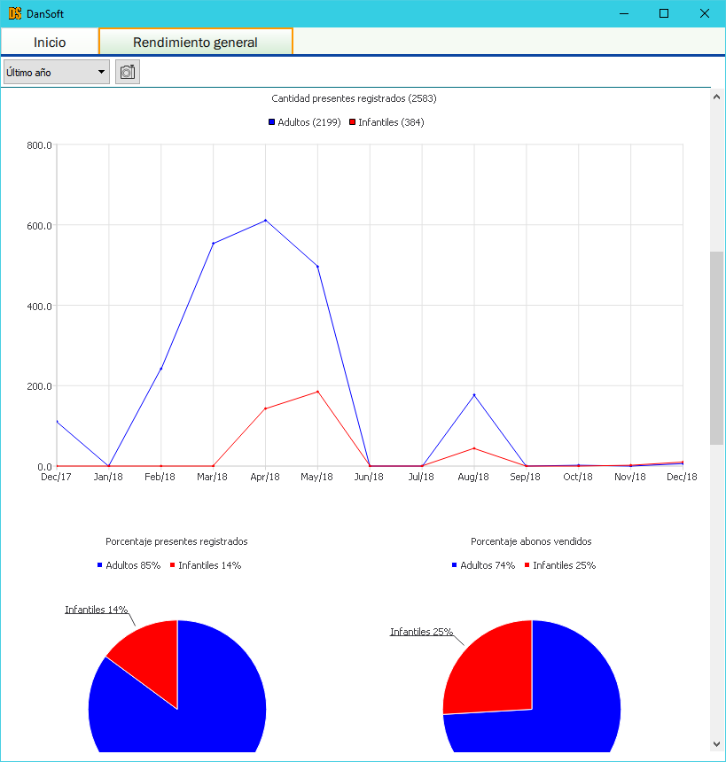

Vas a notar que, a la derecha de la lista desplegable de selección de período de tiempo, hay un pequeño botón con un icono de una cámara de fotos. Si haces clic ahí, se descargará automáticamente como imagen toda la información que allí se muestra. La imagen se guardará en la carpeta donde se encuentra instalado el programa, o bien, en las carpetas donde esté configurada la copia de seguridad, que veremos a continuación. Un detalle es que cuando hagas clic en el botón parecerá como que nada ha ocurrido, a pesar de haberse descargado correctamente la imagen.

## copia de seguridad

Para acceder a la opción de copia de seguridad (o BackUp), dirigite al menú Opciones -> Copia de seguridad. Una vez que hayas entrado vas a ver una pantalla como esta:

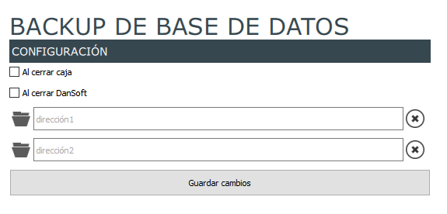

El funcionamiento es muy simple. Podemos agregar hasta dos ubicaciones distintas donde almacenar las copias de seguridad de la base de datos y elegir en qué momento hacer la copia. Lo recomendable es marcar la opción “Al cerrar DanSoft”, ya que eso es algo que siempre en algún momento va a ocurrir, en cambio la otra opción depende de que se haga control de caja. De cualquier forma, se pueden marcar las dos opciones. Si ya existe una copia de la base de datos en una de las direcciones y se hace otra, la nueva copia reemplazará a la vieja automáticamente. Ante cualquier cambio que hagamos, tendremos que hacer clic en “Guardar cambios” antes de salir de la pantalla, de lo contrario, no se grabarán los cambios.

Para agregar una ubicación, hay que hacer clic en el ícono de la carpeta. Luego se nos abrirá una ventana en la cual deberemos desplazarnos hasta la ubicación del directorio en donde queremos que se almacene la copia de seguridad y seleccionarla.

A continuación, vamos a ver un ejemplo sobre cómo configurar para que nuestra base de datos se guarde automáticamente en nuestro pendrive:

1. Como primer paso, insertamos el pendrive en el puerto USB.
2. Hacemos clic en el icono de la carpeta para agregar una ubicación.



1. En la ventana que se abra, buscamos el pendrive y hacemos clic en “Seleccionar carpeta”.

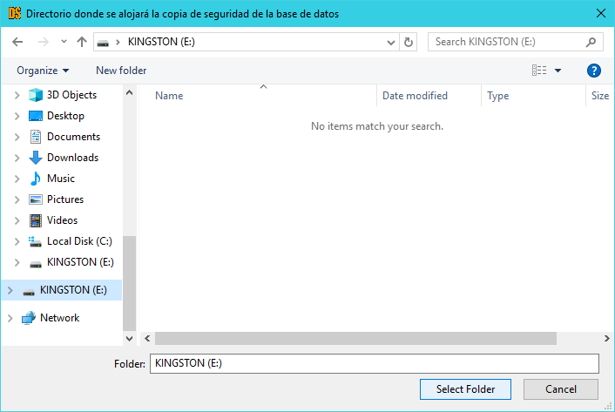

1. A continuación, guardamos los cambios.
2. Deberíamos ver una pantalla como esta:

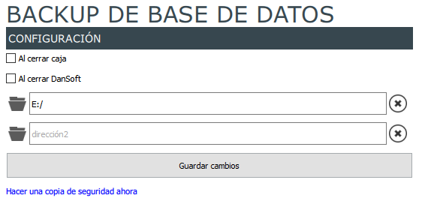

1. Si hacemos clic en “Hacer una copia de seguridad ahora”, la base de datos se copiará automáticamente al pendrive. Si hubiera cargada otra dirección más en “dirección2”, la base de datos también se copiaría en esa dirección. Hacemos un clic en esa opción para probar y veremos el siguiente mensaje:

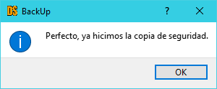

Y si consultamos en el pendrive, efectivamente veremos que la base de datos está:

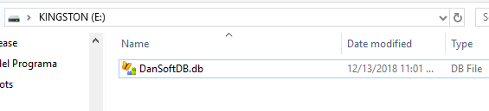

Notese que ahora la base de datos se llama “DanSoftDB.db”, cuando su viejo nombre en versiones anteriores a la 6.0 era “ClassManagementDataBase.db”. Si tenés una base de datos con el nombre viejo, cuando ejecutes la versión 6.0 por primera vez, el programa le cambiará automáticamente el nombre a tu base por el nuevo.

1. Ahora vamos a tildar la opción “Al cerrar DanSoft” y guardamos los cambios. De esta forma, cuando se cierre el sistema, se hará automáticamente una copia de seguridad a nuestro pendrive. Por supuesto, el pendrive debe estar conectado al momento de cerrar el sistema, sino nos vamos a encontrar con un mensaje como este alertándonos:

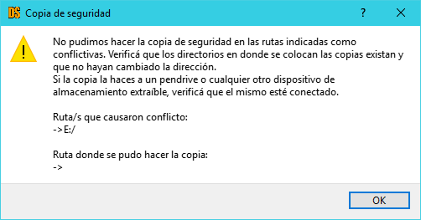

En este caso, la solución será conectar el pendrive y con volver a abrir y cerrar el programa, ya se habrá hecho la copia.

Si recordamos conectar el pendrive antes de cerrar el sistema, en el momento en que cerremos el sistema la copia se habrá hecho automáticamente (no se notificará nada si todo sale bien, solamente se notifica si hubo algún problema).

A continuación, vamos a ver un ejemplo sobre cómo configurar para que nuestra base de datos se guarde automáticamente en nuestro Google Drive. Si el programa cliente de Google Drive ya está instalado en tu computadora, deberías tener un directorio llamado Google Drive. Ese directorio debemos especificar en DanSoft.

1. Hacemos clic en el icono de la carpeta para agregar una ubicación.



1. En la ventana que se abra, buscamos el directorio de Google Drive, entramos en él y hacemos clic en “Seleccionar carpeta” y luego guardamos los cambios. Debería estar en “C:\Users\tu_nombre_de_usuario\Google Drive” pero es probable que tengas un atajo en el escritorio.

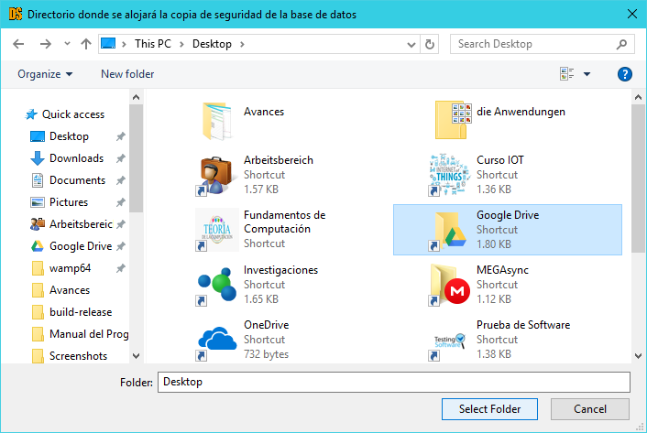

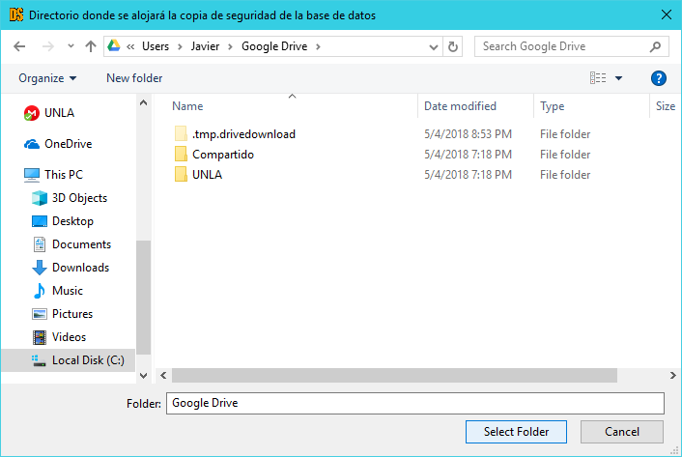

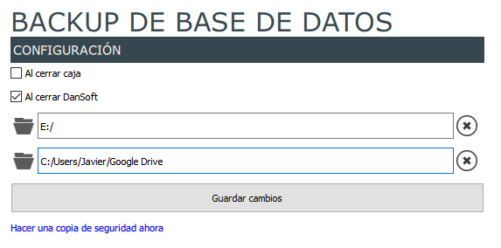

1. De esta forma, la próxima vez que cerremos el programa, se nos copiará automáticamente la base de datos al pendrive y al directorio de Google Drive.

¿Cómo saber si tenés instalado Google Drive en tu computadora?

Si no estás seguro/a si lo tenés instalado, lo más probable es que no lo tengas. No te confundas. Una cosa es entrar a la web de Google Drive (drive.google.com) a través del navegador web y otra es tener instalado en tu Windows el programa de sincronización de archivos a Google Drive. La versión más actual se llama “Backup and Sync from Google”. Una forma rápida es abrir el menú inicio y tipear “Backup and Sync”. Si no aparece nada en los resultados, entonces no lo tenés instalado. Si te aparece algo, abrilo. Leé igualmente lo que explico a continuación.

¿Cómo instalar Google Drive (también conocido como “Backup and Sync from Google”)?

1.- Ingresá a la siguiente dirección web: [www.google.com/drive/download](http://www.google.com/drive/download). Si el enlace anterior no funciona, buscá en Google “Backup and Sync download” .

2.- Te van a aparecer dos opciones. Una personal y otra para empresa. Elegí la personal haciendo clic en Download:

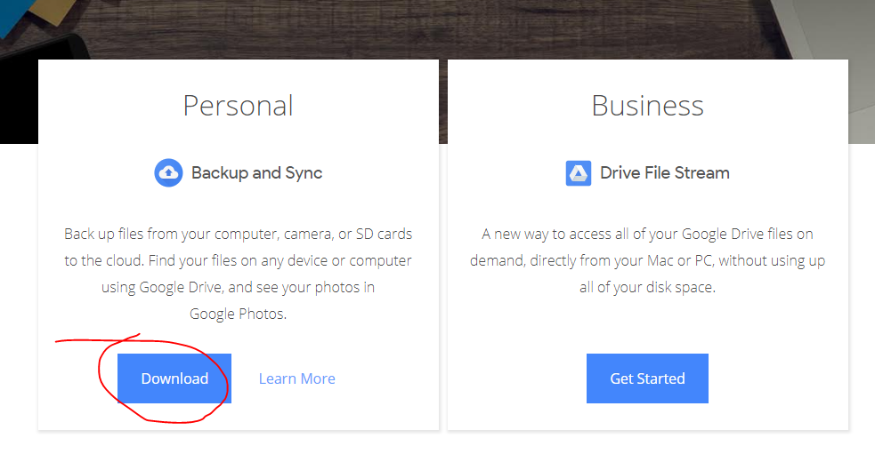

3.- Aceptá los términos y condiciones:

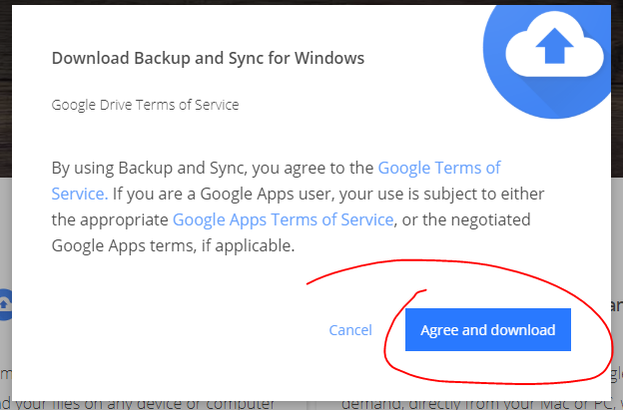

4.- Aceptá la descarga y luego abrí lo que se descargó haciendo un clic en el elemento:

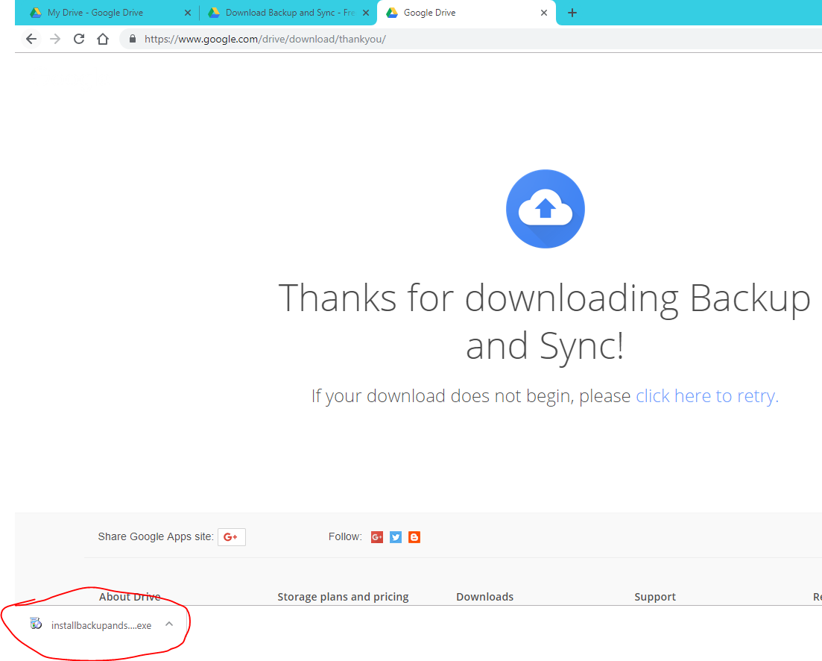

5.- Te preguntarán si permitís que la aplicación haga cambios en tu equipo. Aceptá.

6.- La descarga de Google Drive comenzará y luego de un tiempo, verás una pantalla como esta:

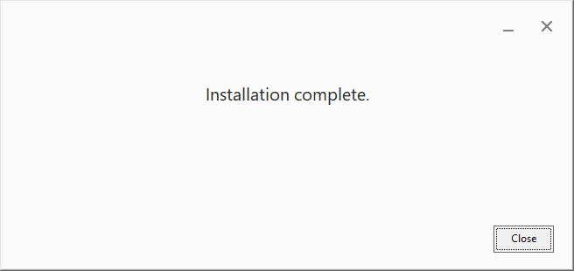

7.- Cerrá esa ventana. A continuación deberías ver otra ventana como esta:

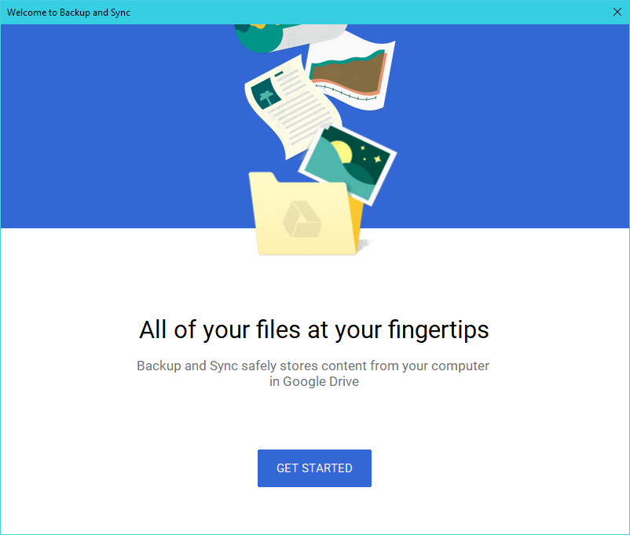

Hacé clic en “Get started”.

8.- En la pantalla de ahora, vas a tener que iniciar sesión en tu cuenta de Google, es decir, usando una de tus cuentas de correo electrónico “gmail”. Si tenés más de una cuenta en Google, iniciá sesión con la cuenta que más utilices o si con alguna de las cuentas ya usabas Google Drive a través de la web, inicia sesión con esa cuenta entonces.

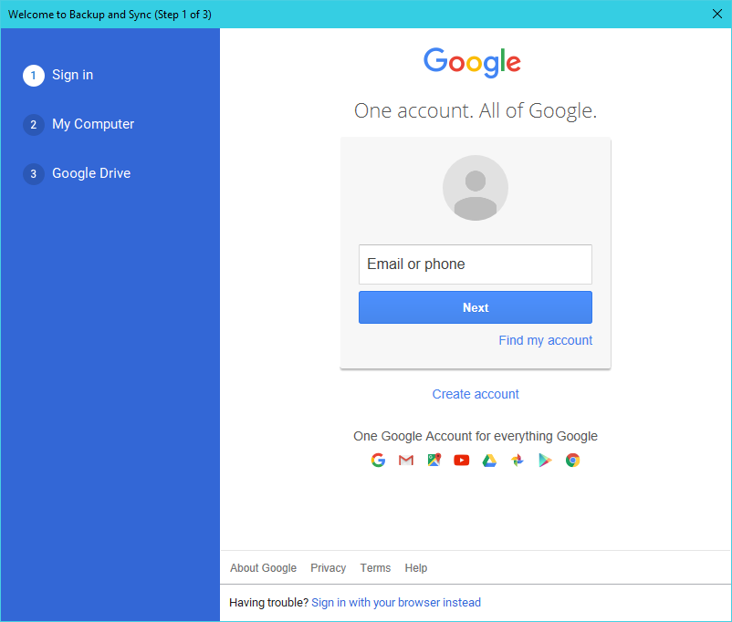

9.- Habiendo iniciado sesión correctamente, veremos una pantalla como la que sigue:

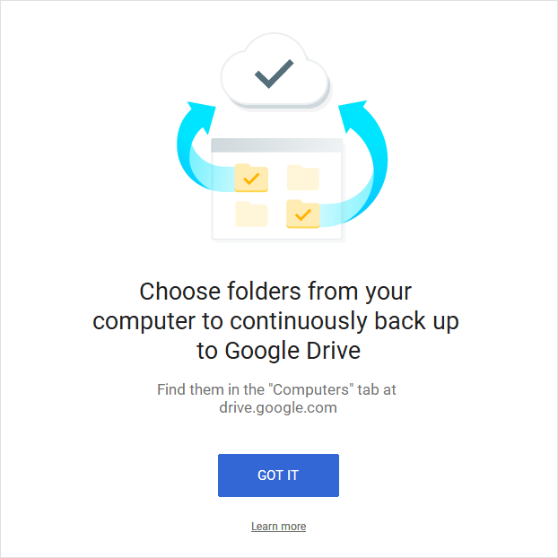

Hace clic en “Got it”.

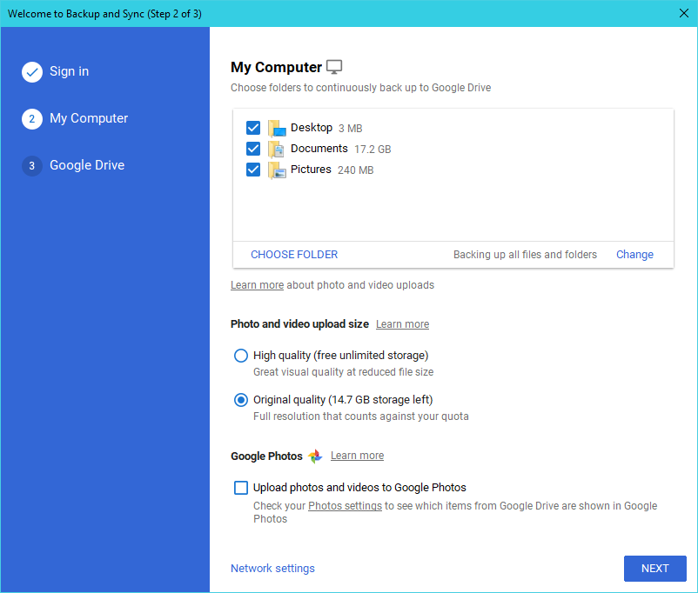

Desde esta pantalla podremos hacer que ciertas carpetas de la computadora se les haga copia de respaldo automáticamente pero esta opción no la vamos a utilizar (utilizaremos otra similar), así que destildamos todo lo que aparezca en esta lista para que se vea así:

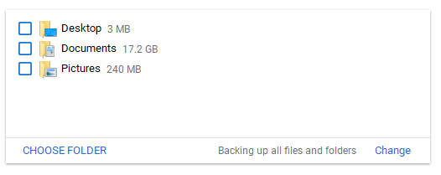

10.- Luego hacemos clic en “Next” para que se nos presente la pantalla de Google Drive:

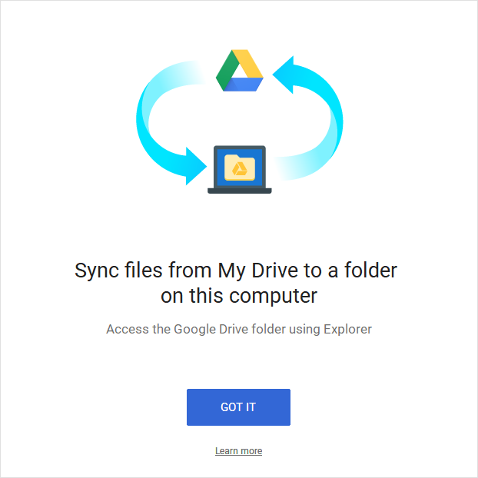

Hacemos clic en “Got it”.

A continuación, podremos sincronizar con nuestra computadora todos los archivos que estén en nuestro Google Drive, o bien, sincronizar sólo algunas carpetas o incluso ninguna carpeta. Para nuestro caso, no sincronizaremos ninguna carpeta, así que deberíamos ver la pantalla de esta forma:

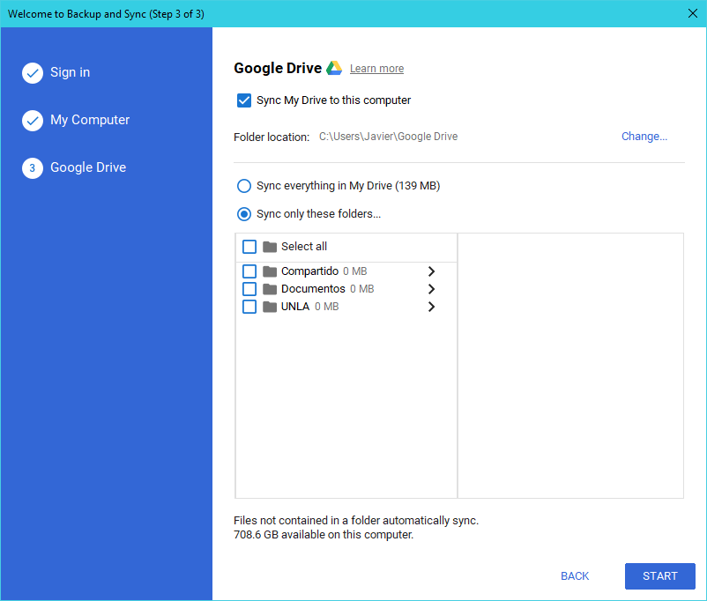

11.- Hacemos clic en Start.

Deberíamos ver ahora en nuestro escritorio el acceso directo al directorio de Google Drive:

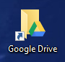

Y en el área de notificaciones de la barra de tareas, siempre deberá estar el icono de Backup and Sync from Google:



Es importante que ese icono esté, ya que indica que el programa de Google “Backup and Sync” se está ejecutando, y dicho programa es el que se encarga de subir automáticamente nuestros archivos a Google Drive cuando colocamos algún archivo nuevo en la carpeta de Google Drive que tenemos en nuestra computadora.

Cuando todo está actualizado, vemos el ícono como en la imagen anterior y si en algún momento se están subiendo a Google Drive archivo veremos al ícono como con unas flechas:

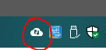

Cuando cerremos DanSoft y hayamos configurado para que la base de datos se almacene en el directorio de Google Drive, veremos en el instante posterior a haber cerrado DanSoft que el ícono de “Backup and Sync from Google” está con las flechas, y luego de unos segundos, cuando la herramienta haya terminado de subir a Google Drive la base de datos, el icono volverá a ser de esta forma:



Espero que este documento haya servido. Cualquier duda, comentario o sugerencia, contáctame!!

Javier Vescio.